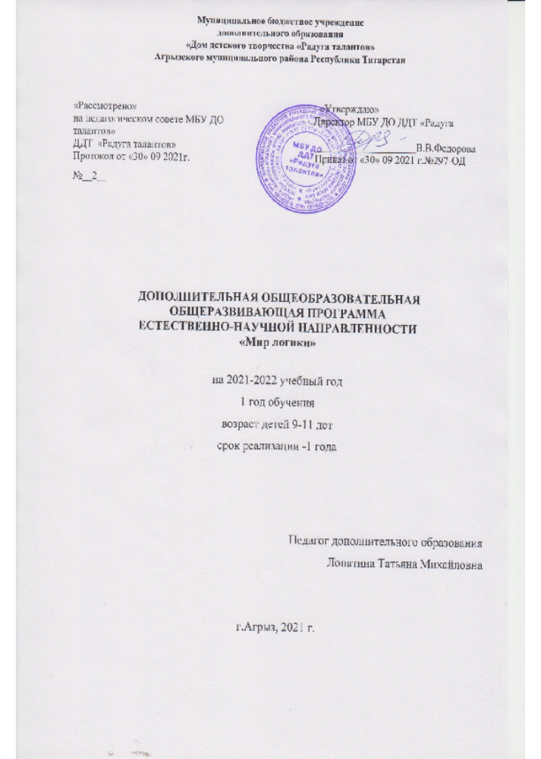

Дополнительная образовательная программа: «Мир логики»

Естественно-научного направления
Педагог ДО: Лопатина Татьяна Михайловна
Программа рассмотрена на заседании педагогического совета от «30» 09 2021 г., протокол № 2

Нормативно-правовая основа
деятельности образовательной организации
Основными нормативными документами, использованными в разработке образовательной программы стали:
- Конституция РФ;
- Конвенция ООН о правах ребенка;
- Федеральный закон от 29.12.2012 № 273-ФЗ "Об образовании в Российской Федерации";
- Закон «Об основных гарантиях прав ребенка в Российской Федерации»;
- Национальная доктрина образования в Российской Федерации на период до 2025 года;
- Национальная образовательная инициатива «Наша новая школа»;
- Указ Президента РФ «Об основных направлениях молодежной политики»;
- Федеральный закон от 24.06.1999 № 120-ФЗ «Об основах системы профилактики безнадзорности и правонарушений несовершеннолетних»;
- Решение Коллегии Министерства образования Российской Федерации от 18.01.2000 № ½ «О повышении роли системы дополнительного образования в работе с детьми с ограниченными возможностями здоровья»;
- Письмо Министерства образования Российской Федерации от 18.06.2003г. Ms 28-02-484/16 «Требования к содержанию и оформлению образовательных программ дополнительного образования детей»;
- Письмо Министерства образования и науки Российской Федерации от 11.12.2006 г. № 06-1844 «О примерных требованиях, к программам дополнительного образования детей»;
- Приказ Министерства просвещения Российской Федерации от 09.11.2018 г № 196 «Об утверждении Порядка организации и осуществления образовательной деятельности по дополнительным общеобразовательным программам»;
- Распоряжение Правительства Российской Федерации от 04.09.2014г №1726-р «Концепция развития дополнительного образования детей»;
- Постановление Главного государственного санитарного врача Российской Федерации от 04.07.2014г № 41 г.Москва «Об утверждении СанПин2.4.4.3172-14 «Санитарно-эпидемиологические требования к устройству, содержанию и организации режима работы образовательных организаций дополнительного образования детей»;
- Постановление Главного государственного санитарного врача Российской Федерации от 30.06.2020 № 16 «Об утверждении санитарно-эпидемиологических правил СП 3.1/2.4.3598-20 «Санитарно-эпидемиологические требования к устройству, содержанию и организации работы образовательных организаций и других объектов социальной инфраструктуры для детей и молодежи в условиях распространения новой коронавирусной инфекции (COVID-19)»;
- Приказ МОиН РТ от 20.03.2014 г. № 1465/14 «Об утверждении модельного стандарта качества муниципальной услуги по организации предоставления дополнительного образования детей в многопрофильных организациях дополнительного образования в новой редакции»;
- "Санитарно-эпидемиологические требования к организациям воспитания и обучения, отдыха и оздоровления детей и молодежи" (Зарегистрировано в Минюсте России 18.12.2020 N 61573) № 3648-20;
- Устав МБУ ДО ДДТ «Радуга талантов»;
- Дополнительные общеобразовательные (общеразвивающие) программы педагогов дополнительного образования МБУ ДО ДДТ «Радуга талантов»;
- Положение о дополнительной общеобразовательной (общеразвивающей) программе педагогов дополнительного образования МБУ ДО ДДТ «Радуга талантов».
Актуальность, педагогическая целесообразность программы

Актуальность программы определена тем, что именно работе с талантливыми детьми в настоящее время уделяется большое внимание. Именно в начальной школе закладываются основы для дальнейшего успешного обучения школьников в основной школе.
Данная программа позволяет воспитанникам ознакомиться со многими интересными вопросами математики на данном этапе обучения, выходящими за рамки школьной программы, расширить целостное представление о проблеме данной науки. Решение математических задач, связанных с логическим мышлением закрепит интерес детей к познавательной деятельности, будет способствовать развитию мыслительных операций и общему интеллектуальному развитию.
Не менее важным фактором реализации данной программы является и стремление развить у воспитанников умений самостоятельно работать, думать, решать творческие задачи, а также совершенствовать навыки аргументации собственной позиции по определенному вопросу.
Содержание программы соответствует познавательным возможностям младших школьников и предоставляет им возможность работать на уровне повышенных требований, развивая учебную мотивацию.
Программа математического кружка содержит в основном традиционные темы занимательной математики: арифметику, логику, комбинаторику и т.д. Включает в себя всевозможные разнообразные нестандартные виды математических заданий, направленных на развитие математических способностей учащихся, логического нестандартного мышления, творческого подхода к решению учебных задач. Дает возможность воспитанникам работать как под руководством учителя, так и проявить свои способности на занятиях и при самостоятельной работе дома с родителями.
Обучение по программе осуществляется в виде теоретических и практических занятий для учащихся. В ходе занятий ребята выполняют проекты, готовят рефераты, выступления, принимают участия в конкурсных программах.
Основное содержание занятий составляет материал арифметического и геометрического характера. Большая роль отведена решению задач. Задачи рекомендуется решать арифметическим способом по вопросам или с пояснениями, что позволяет отчетливо выявлять логическую схему рассуждения. Поэтому на занятиях математического кружка рассматриваются задачи, формирующие умение логически рассуждать, применять законы логики. Задания представляют собой систему содержательно-логических задач и заданий, направленных на развитие познавательных процессов воспитанников: внимания, восприятия, воображения, памяти, мышления, на развитие интереса к математике.
В практике работы кружка возможны следующие формы работы: решение занимательных и комбинаторных задач, конкурсы знатоков, КВНы, игровые занятия, знакомство с научно-популярной литературой, с учением великих математиков, участие в математической олимпиаде, различных математических конкурсах, выпуск математических газет.
Освоение содержания программы кружка способствует интеллектуальному, творческому, эмоциональному развитию учащихся. При реализации содержания программы учитываются возрастные и индивидуальные возможности младших школьников, создаются условия для успешности каждого ребёнка.

Отличительные особенности и новизна программы

Новизна данной программы определена требованиями к результатам основной образовательной программы начального общего образования ФГОС. Одним из главных лозунгов новых стандартов второго поколения является формирование компетентностей ребенка по освоению новых знаний, умений, навыков, способностей. Отличительной особенностью новых стандартов является включение в перечень требований к структуре основной образовательной программы:
- соотношение урочной и внеурочной деятельности учащихся;
- содержание и объем внеурочной деятельности учащихся.

Отличительными особенностями рабочей программы по данному курсу являются:
- определение видов организации деятельности учащихся, направленные на достижение личностных, метапредметных и предметных результатов освоения учебного курса;
- в основу реализации программы положены ценностные ориентиры и воспитательные результаты;
- достижения планируемых результатов отслеживаются в рамках внутренней системы оценки.

2. Задачи программы
Образовательные:
1.Формировать умения решать изобретательские задачи на основе знаний о методах их решения.
2. Знакомить детей со свойствами предметов и явлений окружающего мира и закономерностями его развития.
3. Знакомить с элементами ТРИЗ.
4. Научить детей сознательно использовать основные мыслительные операции: сравнивать и находить закономерности, классифицировать, давать определения, использовать алгоритм, строить умозаключения, рассуждать и делать выводы, т.е. грамотно обращаться с информацией.
Воспитательные:
1. Воспитание интереса к собственному творчеству, к поиску рациональных решений.
2. Повышение мотивации к обучению.
3. Повышение культуры умственного труда.
4. Поддержание сознательного творческого уровня усвоения других школьных дисциплин.
5. Ориентирует на мотивированное творческое отношение к предстоящей профессиональной деятельности в постоянно изменяющемся мире.
6. Способствует сплочению коллектива, уважительному отношению друг к другу.
Развивающие:
1. Развитие творческого неординарного мышления.
2. Расширение кругозора.
3. Развитие умственных способностей детей (воображения, логического мышления, памяти, внимания, речи).
4. Развитие творческих и интеллектуальных способностей и возможностей.
5. Развитие познавательных интересов.

Основными педагогическими принципами, обеспечивающими реализацию программы, являются:
• доступность;
• системность;
• научность;
• учет возрастных и индивидуальных особенностей каждого ребенка;
• доброжелательный психологический климат на занятиях;
• личностно-деятельный подход к организации учебно-воспитательного процесса;
• подбор методов занятий соответственно целям и содержанию занятий и эффективности их применения;
• оптимальное сочетание форм деятельности;

3. Функции Рабочей образовательной программы

Ожидаемые результаты и способы их проверки.

По окончании обучения воспитанники должны знать:
• нестандартные методы решения различных математических задач;
• логические приемы, применяемые при решении задач;
По окончании обучения воспитанники должны уметь:
• рассуждать при решении логических задач, задач на смекалку, задач на эрудицию и интуицию;
• систематизировать данные в виде таблиц при решении задач, при составлении математических кроссвордов, шарад и ребусов;
• применять нестандартные методы при решении программных задач, олимпиадных задач

Предполагаемые результаты реализации программы.
Личностные результаты
Обучающийся научится:
- Проявлять интерес к изучаемому материалу;
- Доброжелательно относиться к собеседнику;
- Уважать чужое мнение;
- Стремиться к созданию собственных речевых произведений;
- Стремиться к совершенствованию своих знаний в области математики, русского языка, чтения, развития речи.
Метапредметные результаты
Обучающийся научится:
- систематизировать и обобщать полученные знания;
- работатьв группе, в паре;
- использовать разные приемы для составления задач, выбирать удобные способы для выполнения конкретного задания;
- анализировать правила игры, действовать в соответствии с заданными правилами;
- включаться в групповую работу, участвовать в обсуждении проблемных вопросов, высказывать собственное мнение и аргументировать его;
- аргументировать свою позицию в коммуникации, учитывать разные мнения, использовать критерии для обоснования своего суждения;
- сопоставлять полученный (промежуточный, итоговый) результат с заданным условием;
- контролировать свою деятельность: обнаруживать и исправлять ошибки.
Предметные результаты
Обучающийся научится:
- методам и приемам решения изобретательских и творческих задач;
- выполнять пробное учебное действие, фиксировать индивидуальное затруднение в пробном действии;
- использовать разные приемы для составления задач, выбирать удобные способы для выполнения конкретного задания;
- сравнивать, классифицировать предметы, выстраивать логические цепочки.

Способы проверки результатов

В курсе предусматривается система оценивания по критерию новизны, по уровню оригинальности, за активность, правильность, необычность. Работа без отметок, ориентированная на познавательные интересы и творческий выход, является более эффективной.
В начале и в конце года могут проводиться контрольные работы, позволяющие оценить эффективность занятий. Возможно проведение итоговых тестов, определяющих уровень развития воображения, оригинальности, креативности мышления.

Содержание программы
Царство математики (14 ч) Высказывания великих людей о математике. Информация об ученых. Решение интересных задач. Веселая викторина. Арабская и римская нумерация чисел и действия с ними.
Многозначные числа (4 ч) Упражнения с многозначными числами.
Мир задач (8 ч) Задачи-шутки, задачи-загадки. Задачи, решаемые с конца.
Задачи на взвешивания.
Геометрия (12 ч) Равносоставленные фигуры. Цилиндр. Конус. Шар. (Тела вращения). Пересечение фигур. Продолжается работа по формированию представления о взаимосвязях плоскостных и пространственных фигур. Цилиндр, конус, шар рассматриваются как тела вращения плоской фигуры вокруг оси; устанавливаются соответствия новых геометрических форм с известными детям предметами; учащиеся знакомятся с развертками конуса, цилиндра, усеченного конуса; продолжается работа по формированию умений читать графическую информацию и изображать на плоскости объемные фигуры. Обобщаются представления учащихся о различных геометрических фигурах на плоскости и в пространстве и их изображениях.
Логические задачи (16 ч) Истинностные задачи, несерьезные задачи, логика и рассуждения, задачи с подвохом, задачи на разрезания и складывание фигур.
Упражнения на быстрый счет (8 ч) Вычисли наиболее удобным способом.
Комбинаторика, логика, нестандартные задачи (36 ч) Задания на развитие мышления, памяти, логического рассуждения. Решение комбинаторных задач, задач на «просеивание»; истинные и ложные умозаключения. Задачи, связанные со временем.

Переливания (4 ч) Задачи на переливание
Математическая олимпиада (6 ч) Подготовка и участие в математических олимпиадах. Конкурс «Лучший математик». Знатоки математики.
Математические игры (18 ч) Ребусы, занимательные конкурсы, олимпиады, интеллектуальный марафон.

Календарно-тематическое планирование

№ п/п | Тема занятий | Дата проведения |  | Примечание
№ п/п | Тема занятий | план | факт | Примечание
Царство математики (14 ч)
1-2 | Высказывания великих людей о математике. Информация об ученых.
3-4 | Решение интересных задач. Веселая викторина.
5-6 | Арабская нумерация чисел и действия с ними.
7-8 | Римская нумерация чисел и действия с ними.
9-10 | Математические игры.
11-12 | Свойства четных и нечетных чисел
13-14 | Решение задач: Странный отчет.
Многозначные числа (4 ч)
15-16 | Упражнения с многозначными числами
17-18 | Числа-великаны и числа малютки.
Мир задач (8 ч)
19-20 | Таинственные задачи.
21-22 | Задачи на определение возраста.
23-24 | Задачи, решаемые с конца.
25-26 | Задачи на взвешивания.
Геометрия (12 ч)
27-28 | Числовые ребусы.
29-30 | Загадки - смекалки.
31-32 | Задачи, решаемые с помощью графов.
33-34 | Действия с римскими цифрами.
35-36 | Математические ребусы.
37-38 | Геометрия в пространстве.
Логические задачи (16 ч)
39-40 | Истинностные задачи.
41-42 | Несерьезные задачи.
43-44 | Логика и рассуждения.
45-46 | Задачи с подвохом.
47-48 | Задачи на разрезания и складывание фигур. Игра «Попробуй раздели»
49-50 | Задачи на разрезания и складывание фигур. Головоломка "Танграм"
51-52 | Задачи на разрезания и складывание фигур. Составление фигур из частей Колумбова яйца
53-54 | Математические ребусы
Упражнения на быстрый счет (8 ч)
55-56 | Вычисли наиболее удобным способом.
57-58 | Умножение на 9 и на 11.
59-60 | Легкий способ умножения первых десяти чисел на 9.
61-62 | Использование изменения порядка счета.
Комбинаторика, логика, нестандартные задачи (36 ч)
63-64 | Кривые и плоские поверхности.
65-66 | Задачи, связанные с прямоугольным параллелепипедом.
67-68 | Решение комбинаторных задач
69-70 | Решение математических задач с помощью рассуждений.
71-72 | Геометрические задачи на разрезание.
73-74 | Конкурс знатоков
75-76 | Проектная деятельность «Великие математики»
77-78 | Равносоставленные фигуры.
79-80 | Равносоставленные фигуры. Танграмм.
81-82 | Решение комбинаторных задач
83-84 | Правдолюбы и лгуны.
85-86 | Олимпиада.
87-88 | Интеллектуальный марафон.
89-90 | Задачи, связанные со временем.
91-92 | Решение комбинаторных задач
93-94 | Арифметические задачи, требующие особого решения.
95-96 | Разные задачи.
97-98 | Интересные факты в числах.
Переливания (4 ч)
99-100 | Задачи на переливание
101-102 | Задачи на переливание
103-104 | Выпуск математической газеты
Математические олимпиады (6 ч)
105-106 | Подготовка и участие в математических олимпиадах
107-108 | Конкурс «Лучший математик»
109-110 | Конкурс «Знатоки математики»
Математические игры (18 ч)
111-112 | Решение олимпиадных задач.
113-114 | Задачи по упорядочиванию множеств.
115-116 | Математическая викторина.
117-118 | Решение комбинаторных задач
119-120 | Занимательный час.
121-122 | Математические фокусы
123-124 | Математический лабиринт
125 | Числовые головоломки
126 | КВН

Список литературы:

- Мищенкова Л.В. 50 развивающих занятий с младшими школьниками
- Удодова Н.И. Занимательная математика. Смекай, отгадывай, считай
- Шадрина И. В. Обучение геометрии в начальных классах.
- Ярошевская Я. Викторины для 4-классников. Зарядка для ума.
- Чаус Е. А. Олимпиадные задания: математика, русский язык, литературное чтение.
- Максимова Т.Н. Интеллектуальный марафон: 1 - 4 классы

